Popis výrobků
Kód výrobku | Název výrobku | MJ (ks) | Popis
1 | Policová skříň úložná se zásuvkou  Rozměry:  - šířka 800 mm  - výška 1850 mm  - hloubka 400 mm | 4 | - skříň čtyřdvéřová se zásuvkou - je rozdělena na dvě části uzavřené a jednu otevřenou, a oddělenou část se zásuvkou  - dvířka jsou naložená  - korpus, dvířka a police - laminovaná dřevotřísková deska tl. 18 mm, dekor Egger ořech pacifik přírodní H 3700, ABS hrany o tl. 2 mm v dekoru Egger ořech pacifik přírodní H 3700, olepeno technologií PUR  - dvířkové závěsy pro intenzivní užívání  - korpus skříně bude lepen v lisu  - kování zásuvky kuličkový plnovýsuv, výška kolejničky výsuvu 45mm, nosnost min. 20 kg  - úchytky - kovová hranatá úchytka, rozteč 160 mm, hliník elox,  - umístění svisle- skříňka na rektifikačních nožičkách 4ks  - sokl skříně odjímatelný v dekoru korpusu  - 2x police, přestavitelné pozice, podpěrky polic kovové  - záda - jednostranně lakovaná HDF deska o cca tl. 3 mm, bílá,  - skříně budou vzájemné spojeny spojovacími šrouby – viz dispoziční uspořádání
2 | Policová skříň úložná  Rozměry:  - šířka 800 mm  - výška 1850 mm  - hloubka 400 mm | 1 | - skříň čtyřdvéřová dělená na dvě uzavřené části  - dvířka jsou naložená  - korpus, dvířka a police - laminovaná dřevotřísková deska tl. 18 mm dekor Egger ořech pacifik přírodní H 3700, ABS hrany o tl. 2 mm v dekoru Egger ořech pacifik přírodní H 3700, olepeno technologií PUR, závěsy pro intenzivní užívání  - korpus skříně bude lepen v lisu  - úchytky - kovová hranatá úchytka, rozteč 160 mm, povrch. úprava hliník elox,  - umístění svisle- skříňka na rektifikačních nožičkách 4ks  - sokl skříně odjímatelný v dekoru korpusu  - 3x police, přestavitelné pozice, podpěrky polic kovové  - záda - jednostranně lakovaná HDF deska o cca tl. 3 mm, bílá,  - skříně budou vzájemné spojeny spojovacími šrouby – viz dispoziční uspořádání
3 | Věšáková stěna  Rozměry:  - šířka 700 mm  - výška 1750 mm | 1 | - věšákové stěna - laminovaná dřevotřísková deska tl. 18 mm, dekor Egger ořech pacifik přírodní H 3700, ABS hrany o tl. 2 mm v dekoru Egger ořech pacifik přírodní H 3700, olepeno technologií PUR,  - umístění svisle- kotveno do zdi  - háčky 4x–, šatní věšák kloboukový, kovový, povrch elox/satin
4 | Šatní skříň  Rozměry:  - šířka 500 mm  - výška 1850 mm  - hloubka 600 mm | 5 | - skříň jednodvéřová uzamykatelná  - dvířka pravá naložená  - korpus, dvířka a police - laminovaná dřevotřísková deska tl. 18 mm, dekor Egger ořech pacifik přírodní H 3700, ABS hrany o tl. 2 mm v dekoru Egger ořech pacifik přírodní H 3700, olepeno technologií PUR, závěsy pro intenzivní užívání  - korpus skříně bude lepen v lisu  - úchytky - kovová hranatá úchytka, rozteč 160 mm, hliník elox,  - umístění svisle- skříňka na rektifikačních nožičkách 4ks  - sokl skříně odjímatelný v dekoru korpusu  - 2x police, přestavitelné pozice, podpěrky polic kovové  - šatní tyč kovová uchycena do kovového držáku šatní tyče  - skříň bude obsahovat jeden kovový dvojháček  - záda - jednostranně lakovaná HDF deska o cca tl. 3 mm, bílá,  - skříně budou vzájemné spojeny spojovacími šrouby – viz dispoziční uspořádání
Jedná se o kompletní dodání včetně sestaveni a instalace nového nábytku v sídle zadavatele. Instalace nábytku bude probíhat v pracovních dnech, prostor instalace bude uvolněn po předchozí dohodě se zadavatelem.

.

Schéma výrobků
1) Policová skříň úložná se zásuvkou  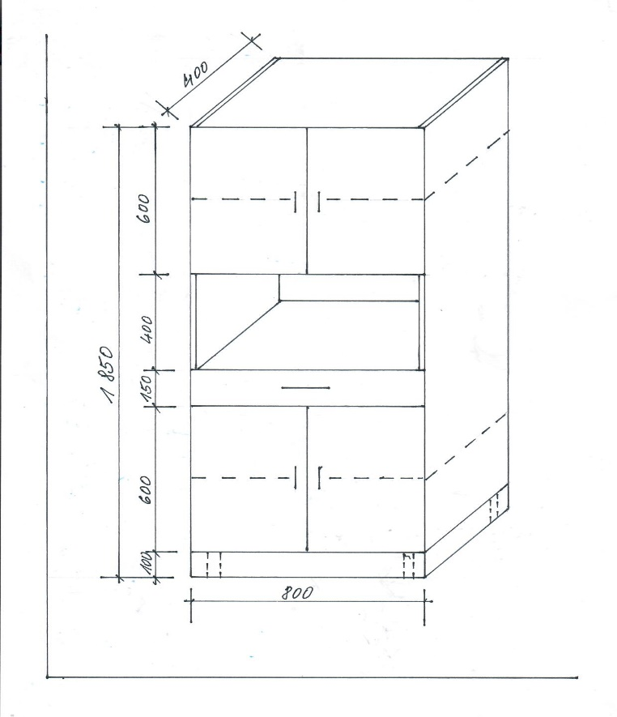 | 2) Policová skříň úložná  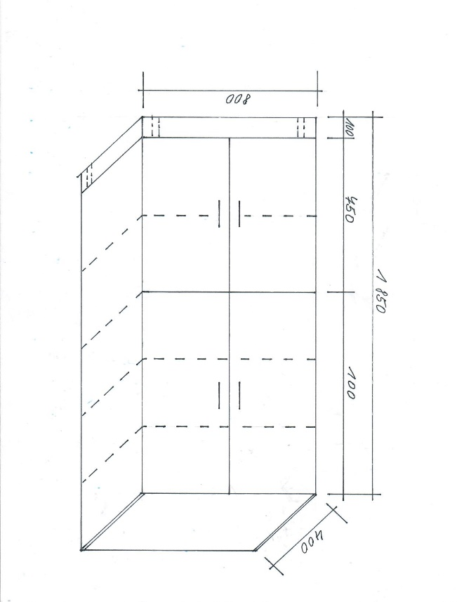
3) Věšáková stěna  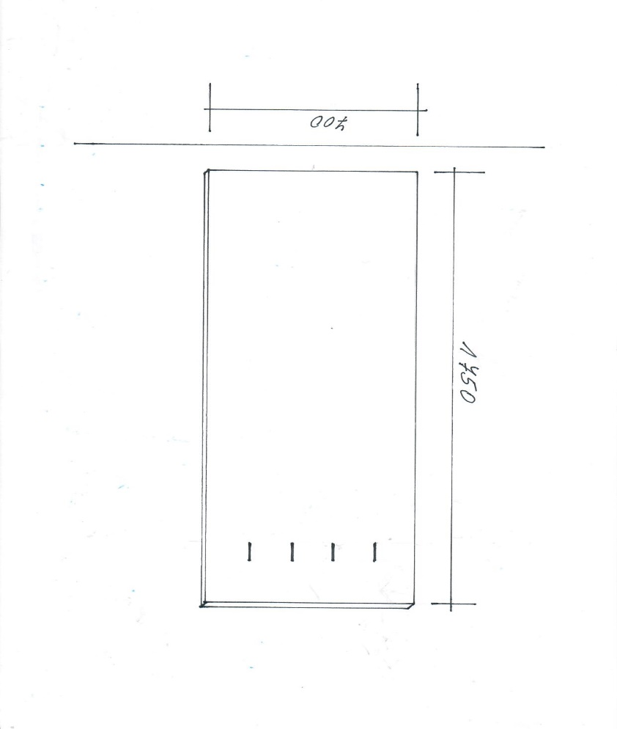 | 4) Šatní skříň  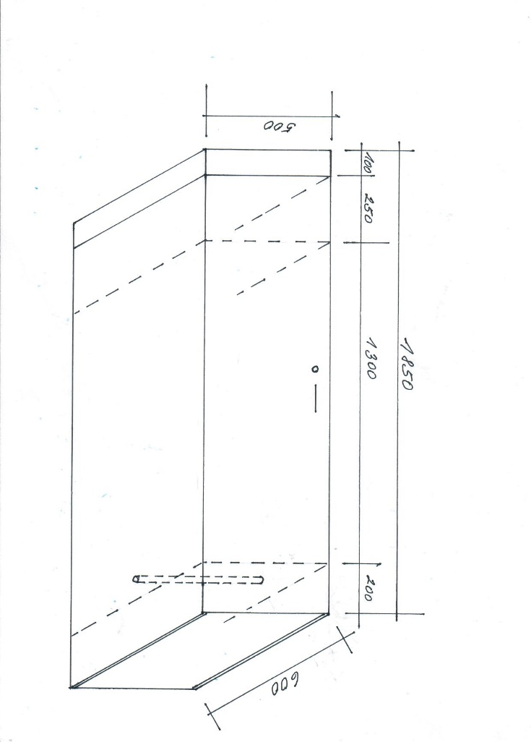

Dispoziční uspořádání

